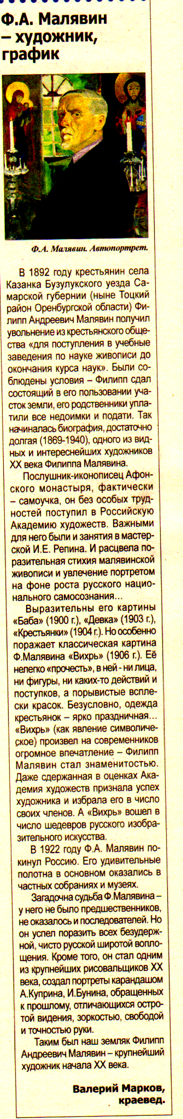

Марков В. Ф.А. Малявин – художник, график [Текст]
/ В. Марков // Наша Газета. – 2013. – 16 января. – С. 5.: портр.

